**湖州师范学院求真学院楼宇室内LED照明灯具采购安装项目采购文件**

**一、采购项目名称、采购清单及要求：**

**1.采购项目名称：**湖州师范学院求真学院楼宇室内LED照明灯具采购安装项目

**2.采购项目编号：**XZ2020-110

**3.采购组织类型：**分散采购自行组织

**4.采购方式：**校内询价

**5.采购预算（最高限价）：**人民币**壹拾肆万柒仟伍佰伍拾元整（￥147550元）**：包含货物费、安装费、运输费、管理费、措施费、操作培训费、保费、税费等全部费用在内。

**6.采购清单**（本项目要求**包含安装**，并**具备装修装饰或机电安装、水电安装资质**）

|  |  |  |  |  |  |
| --- | --- | --- | --- | --- | --- |
| 序号 | 地点 | 名称 | 单位 | 数量 | 推荐品牌 |
| 1 | 西校区1号楼 | 成套LED吸顶灯直径40mm功率20W | 套 | 83 | 鸿雁、欧普、雷士 |
| 2 | 西校区2号楼 | 成套LED吸顶灯直径40mm功率20W | 套 | 33 | 鸿雁、欧普、雷士 |
| 3 | 西校区3号楼 | 成套LED吸顶灯直径40mm功率20W | 套 | 28 | 鸿雁、欧普、雷士 |
| 4 | 西校区4号楼 | 成套LED吸顶灯直径40mm功率20W | 套 | 88 | 鸿雁、欧普、雷士 |
| 5 | 西校区明知楼 | LED筒灯开孔13mm功率12W | 套 | 697 | 鸿雁、欧普、雷士 |
| 6 | 西校区专家楼 | 成套LED吸顶灯直径40mm功率20W | 套 | 148 | 鸿雁、欧普、雷士 |
| 7 | 中校区12号楼 | 成套LED吸顶灯直径40mm功率20W | 套 | 142 | 鸿雁、欧普、雷士 |
| 8 | 中校区13号楼 | 成套LED吸顶灯直径40mm功率20W | 套 | 150 | 鸿雁、欧普、雷士 |
| 9 | 中校区体育学院 | 成套LED吸顶灯直径40mm功率20W | 套 | 84 | 鸿雁、欧普、雷士 |
| 10 | 中校区艺术学院 | 成套LED吸顶灯直径40mm功率20W | 套 | 216 | 鸿雁、欧普、雷士 |
| 11 | 中校区教师教育学院 | 成套LED吸顶灯直径40mm功率20W | 套 | 155 | 鸿雁、欧普、雷士 |
|  |  |  | 合计 | 1824 |  |

**附：灯具样式**

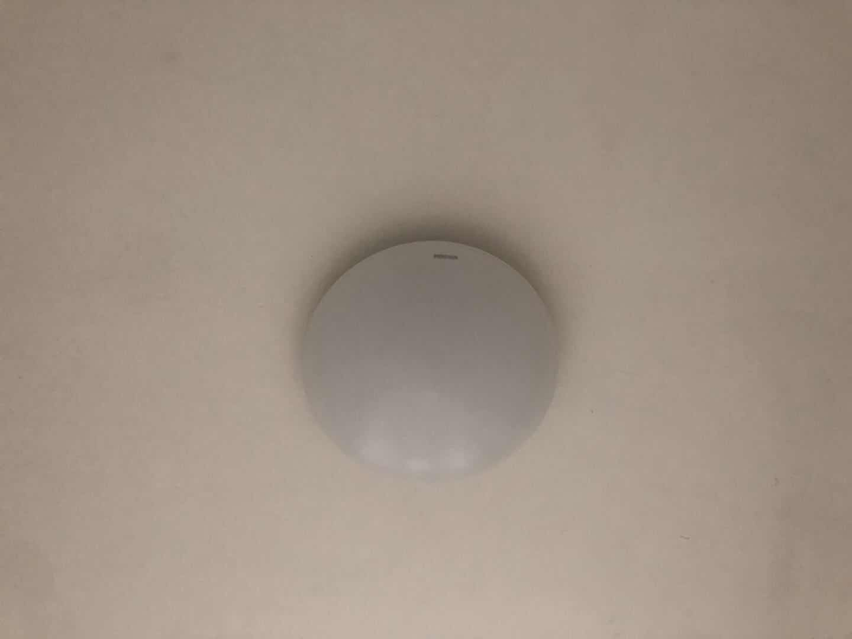

**二、投标文件要求**

投标人的投标文件中应包含以下内容（投标文件密封，一式两份，一正一副，胶装成册。所有证件均须真实、有效，复印件均须加盖公章，缺少以下任意一项内容即作无效标处理）：

1.投标报价清单(含货物费、安装费、运输费、安装费、措施费、服务费、施工费、税费等全部费用。投标报价高于采购预算者视为无效报价。报价以人民币计，并以大写为准)。**投标报价清单见附件1；**

2.营业执照副本复印件；

3.投标人开户银行、户名、账号；

4.投标代表身份证复印件；如非法定代表人投标，另提供法定代表人授权委托书原件、法定代表人身份证复印件；

5.投标产品技术参数响应表（根据谈判文件采购清单内容制作；应注明：不偏离、正偏离、负偏离）。投标人投标产品与本采购清单所列品牌型号不一致的，另需提供第三方检测机构出具的产品检测报告复印件，原件备查。

6.投标货物技术性能说明；

7.产品质量及售后服务承诺书；

8.具有LED灯具批发或零售及装修装饰或机电安装、水电安装资质证明；

9.提供自采购公告发布之日起至开标截止时间止的“信用中国”网站（www.creditchina.gov.cn）、中国政府采购网（www.ccgp.gov.cn）、“浙江政府采购网”（www.zjzfcg.gov.cn）投标人信用查询网页截图（以开标当日采购人核实的查询结果为准）；

10.其他相关材料（谈判文件采购清单要求提供的证明材料等）。

**三、投标文件递交及开标时间：**

1.开标时间：**2020年08月17日10：00**

2.开标地点：湖州市二环东路759号湖州师范学院求真学院东校区明达楼204室

3.联系人：董老师

4.电话：0572-2321093

**四、中标办法**

本项目根据报价、售后服务承诺等确定拟中标单位。

**注：**如出现废标情况，招标人将根据实际情况，采用“按序递补”或“重新招标”的方式重新确定中标人。

**五、履约保证金：**

中标人应向采购人交纳合同总价的5%作为履约保证金，履约保证金形式为：现金或银行、保险公司出具的保函，中标人应根据采购人要求汇入采购人指定账号或提供保函。履约完毕后无息退还。履约保证金退还后，中标人（成交人）应根据合同要求履行质保期内的义务。

采购人银行账户信息：单位名称：湖州师范学院求真学院开户行：农业银行湖州经济开发区支行营业部  账号：19105101040231896统一社会信用代码：12330500774395886K

地址、电话：湖州市学士路1号  0572-2321567

**六、付款方式**

（1）货款预付：签订合同后，采购人可以按照合同金额的30％支付预付款给中标人，但中标人需提交银行、保险公司等金融机构出具的预付款保函或其他担保措施；如中标人不提交预付款保函或其他担保措施，采购人不予支付预付款。

（2）货款支付：项目经采购人验收合格后，中标人开具发票，一次性全额支付货款。

**七、交货时间及地点**

交货时间：**8月25日前供货到位并安装完毕**。逾期没收履约保证金，采购人有权单方面解除合同。

交货地点：湖州师范学院求真学院指定地点

**八、售后服务**

1.自验收合格之日起，**质保期2年**，质保期内仪器出现故障，中标人应在30个工作日内完成免费维修或更换。

2.中标人应根据采购人要求,派专业技术人员前往采购人单位免费为采购人指导安装并培训操作人员,直至采购人操作人员能熟练掌握所购仪器的使用操作。

**九、产品质量保证**

1.投标人提供的产品必须为原厂生产的合格产品，符合相关国家标准。如采购人验收或使用时发现中标人提供的为假冒伪劣产品，采购人将依据《中华人民共和国消费者权益保护法》和《浙江省实施〈中华人民共和国消费者权益保护法〉办法》有关规定对中标人进行索赔。

2.中标人供应的产品如不符合招标文件和合同要求，采购人有权无条件退货，责任全部由中标人承担。

**十、其他**

1.原有灯具拆除，放置于业主指定地点

2.负责LED灯具的安装（含高空作业、临时安全设施等）

3.资质要求：经营范围具有LED灯具批发或零售，并具备装修装饰或机电安装、水电安装资质

**附件：投标报价清单**

**湖州师范学院求真学院采购管理中心**

**2020年08月04日**

**附件：**投标报价清单

**投标报价清单**

项目名称：湖州师范学院求真学院楼宇室内LED照明灯采购安装项目

项目编号：XZ2020-110

|  |  |  |  |  |  |  |  |  |
| --- | --- | --- | --- | --- | --- | --- | --- | --- |
| 序号 | 地点 | 名称 | | 单位 | 数量 | 品牌型号 | 单价（元） | 总计（元） |
| 1 | 西校区1号楼 | 成套LED吸顶灯直径40mm功率20W | | 套 | 83 |  |  |  |
| 2 | 西校区2号楼 | 成套LED吸顶灯直径40mm功率20W | | 套 | 33 |  |  |  |
| 3 | 西校区3号楼 | 成套LED吸顶灯直径40mm功率20W | | 套 | 28 |  |  |  |
| 4 | 西校区4号楼 | 成套LED吸顶灯直径40mm功率20W | | 套 | 88 |  |  |  |
| 5 | 西校区明知楼 | LED筒灯开孔13mm功率12W | | 套 | 697 |  |  |  |
| 6 | 西校区专家楼 | 成套LED吸顶灯直径40mm功率20W | | 套 | 148 |  |  |  |
| 7 | 中校区12号楼 | 成套LED吸顶灯直径40mm功率20W | | 套 | 142 |  |  |  |
| 8 | 中校区13号楼 | 成套LED吸顶灯直径40mm功率20W | | 套 | 150 |  |  |  |
| 9 | 中校区体育学院 | 成套LED吸顶灯直径40mm功率20W | | 套 | 84 |  |  |  |
| 10 | 中校区艺术学院 | 成套LED吸顶灯直径40mm功率20W | | 套 | 216 |  |  |  |
| 11 | 中校区教师教育学院 | 成套LED吸顶灯直径40mm功率20W | | 套 | 155 |  |  |  |
|  |  |  | | 合计 | 1824 |  |  |  |
| **投标报价总价** | | | **大写人民币 （￥ 元）** | | | | | |

授权代表签字：

投标人（盖章）：

2020年 月 日